
Об утверждении формы уведомления о ввозе (вывозе) товаров, Правил и сроков его представления в органы государственных доходов
Приказ Министра финансов Республики Казахстан от 22 октября 2025 года № 616. Зарегистрирован в Министерстве юстиции Республики Казахстан 23 октября 2025 года № 37198
Примечание ИЗПИ!
Вводится в действие с 01.01.2026 г.
В соответствии с пунктом 7 статьи 514 Налогового кодекса Республики Казахстан ПРИКАЗЫВАЮ:
1. Утвердить:
1) Правила и сроки представления уведомления о ввозе (вывозе) товаров в органы государственных доходов согласно приложению 1 к настоящему приказу;
2) форму уведомления о ввозе (вывозе) товаров согласно приложению 2 к настоящему приказу.
2. Признать утратившим силу приказ Министра финансов Республики Казахстан от 6 февраля 2018 года № 131 "Об утверждении формы уведомления о ввозе (вывозе) товаров, Правил и сроков ее представления" (зарегистрирован в Реестре государственной регистрации нормативных правовых актов под № 16406).
3. Комитету государственных доходов Министерства финансов Республики Казахстан в установленном законодательством Республики Казахстан порядке обеспечить:
1) государственную регистрацию настоящего приказа в Министерстве юстиции Республики Казахстан;
2) размещение настоящего приказа на интернет-ресурсе Министерства финансов Республики Казахстан после его официального опубликования;
3) в течение десяти рабочих дней после государственной регистрации настоящего приказа в Министерстве юстиции Республики Казахстан представление в Департамент юридической службы Министерства финансов Республики Казахстан сведений об исполнении мероприятий, предусмотренных подпунктами 1), 2) и 3) настоящего пункта.
4. Настоящий приказ вводится в действие с 1 января 2026 года и подлежит официальному опубликованию.
Министр финансов  Республики Казахстан | М. Такиев
Приложение 1 к приказу
Министр финансов
Республики Казахстан
от 22 октября 2025 года № 616
Правила и сроки представления уведомления о ввозе (вывозе) товаров в органы государственных доходов
Глава 1. Общие положения
1. Настоящие Правила представления уведомления о ввозе (вывозе) товаров в органы государственных доходов (далее – Правила) разработаны в соответствии с пунктом 7 статьи 514 Налогового кодекса Республики Казахстан и определяют порядок и сроки представления уведомления о ввозе (вывозе) товаров (далее – уведомление) в следующих случаях:
при временном ввозе товаров на территорию Республики Казахстан с территории государств-членов Евразийского экономического союза, которые в последующем будут вывезены с территории Республики Казахстан без изменения свойств и характеристик ввезенных товаров;
при временном вывозе товаров с территории Республики Казахстан на территорию государств-членов Евразийского экономического союза, которые в последующем будут ввезены на территорию Республики Казахстан без изменения свойств и характеристик вывезенных товаров;
при ввозе (вывозе) товаров в связи с их передачей в пределах одного юридического лица.
2. Положения настоящих Правил применяются при:
1) временном ввозе (вывозе) товаров:
по договорам имущественного найма (аренды) движимого имущества и транспортных средств;
на выставки и ярмарки;
2) ввозе (вывозе) товаров в связи с их передачей в пределах одного юридического лица.
Глава 2. Порядок и сроки представления уведомления о ввозе (вывозе) товаров в органы государственных доходов
3. Уведомление представляется в электронном виде по форме согласно приложению 2 к настоящему приказу.
4. Уведомление представляется налогоплательщиком в орган государственных доходов по месту нахождения (жительства) по каждому договору (контракту), на основании которого осуществлен ввоз (вывоз) товаров, и коду товаров по единой Товарной номенклатуре внешнеэкономической деятельности государств-членов Евразийского экономического союза отдельно.
5. Уведомление представляется в течение 20 (двадцати) рабочих дней:
с даты ввоза на территорию Республики Казахстан с территории государств-членов Евразийского экономического союза;
с даты вывоза с территории Республики Казахстан на территорию государств-членов Евразийского экономического союза.
Уведомление представляется на каждую дату ввоза (вывоза) товаров.
Приложение 2 к приказу
Министр финансов
Республики Казахстан
от 22 октября 2025 года № 616
форма

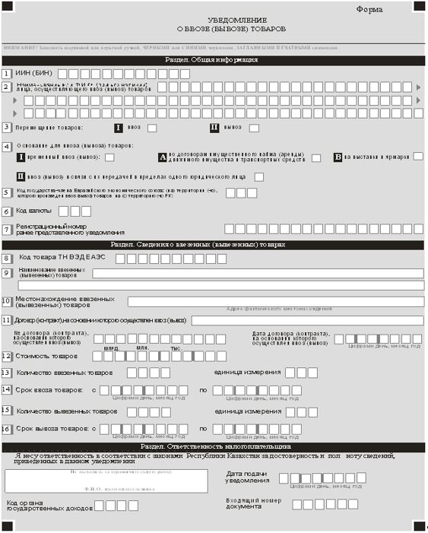

Примечание: Пояснение по заполнению формы уведомления о ввозе (вывозе) товаров приведено в приложении к форме уведомления о ввозе (вывозе) товаров.
Приложение
к форме уведомления
о ввозе (вывозе) товаров
Пояснение по заполнению формы уведомления о ввозе (вывозе) товаров
1. В уведомлении о ввозе (вывозе) товаров (далее – уведомление) отражаются следующие данные:
в строке 1 указывается – индивидуальный идентификационный или бизнес-идентификационный номер налогоплательщика (далее – ИИН, БИН);
в строке 2 указывается наименование или фамилия, имя и отчество (если оно указано в документе, удостоверяющем личность), осуществляющего ввоз (вывоз) товаров.
Для юридического лица указываются: наименование в соответствии с учредительными документами, для физического лица – фамилия, имя, отчество (если оно указано в документе, удостоверяющем личность) налогоплательщика согласно документам, удостоверяющим личность, для индивидуального предпринимателя – наименование в соответствии уведомление о регистрации индивидуального предпринимателя;
в строке 3 "Перемещение товаров":
ячейка 3 I отмечается при ввозе товаров на территорию Республики Казахстан с территории государств-членов Евразийского экономического союза, которые в последующем будут вывезены с территории Республики Казахстан или при ввозе товаров в связи с их передачей в пределах одного юридического лица;
ячейка 3 II отмечается при вывозе товаров с территории Республики Казахстан на территорию государств-членов Евразийского экономического союза, которые в последующем будут ввезены на территории Республики Казахстан или при вывозе товаров в связи с их передачей в пределах одного юридического лица;
в строке 4 "Основание для ввоза (вывоза) товаров":
ячейка 4 I отмечается при временном ввозе (вывозе) товаров на (с) территорию (и) Республики Казахстан с (на) территории (ю) государств-членов Евразийского экономического союза, которые в последующем будут вывезены (ввезены) с (на) территории (ю) Республики Казахстан. В случае отметки в ячейке 4 I производится отметка в ячейке А или В;
ячейка 4 I А отмечается при временном ввозе (вывозе) товаров по договорам имущественного найма (аренды) движимого имущества и транспортных средств;
ячейка 4 I В отмечается при временном ввозе (вывозе) товаров на выставки и ярмарки;
ячейка 4 II отмечается при ввозе (вывозе) товаров на (с) территорию (и) Республики Казахстан с (на) территории (ю) государств-членов Евразийского экономического союза в связи с их передачей в пределах одного юридического лица;
в строке 5 указывается код государств-членов Евразийского экономического союза, на (с) территорию (-и) которого произведен ввоз (вывоз) товаров с (на) территории (-ю) Республики Казахстан;
в строке 6 указывается код валюты, определяемый договором (контрактом), на основании которого осуществлен ввоз (вывоз) товаров и применимый к стоимости товара;
в строке 7 указывается регистрационный номер ранее представленного уведомления в случае повторного представления уведомления в соответствии с пунктом 8 настоящих Правил;
в строке 8 указывается 10-значный код товаров по Товарной номенклатуре внешнеэкономической деятельности государств-членов Евразийского экономического союза;
в строке 9 указывается полное наименование ввезенных (вывезенных) товаров;
в строке 10 указывается местонахождение ввезенных (вывезенных) товаров согласно договору (контракту), на основании которого осуществлен ввоз (вывоз) товаров;
в строке 11 указываются сведения о договоре (контракте), на основании которого осуществлен ввоз (вывоз) товаров (наименование, дата и номер);
в строке 12 указывается стоимость ввезенных (вывезенных) товаров, определяемая договором (контрактом), на основании которого осуществлен ввоз (вывоз) товаров;
в строке 13 указывается количество ввезенных товаров, соответствующее договору (контракту), на основании которого осуществлен ввоз товаров, и/или товаросопроводительным документам, а также единицы измерения. Данная строка заполняется в случае отметки в ячейке 3 I;
в строке 14 "Срок ввоза товаров":
в ячейке "с" указывается дата ввоза товаров;
в ячейке "по" указывается дата предполагаемого вывоза товаров в соответствии с договором (контрактом). Данная строка заполняется в случае отметки в ячейке 3 I;
в строке 15 указывается количество вывезенных товаров, соответствующее договору (контракту), на основании которого осуществлен вывоз товаров, и/или товаросопроводительным документам, а также единицы измерения. Данная строка заполняется в случае отметки в ячейке 3 II;
в строке 16 "Срок вывоза товаров":
в ячейке "с" указывается дата вывоза товаров;
в ячейке "по" указывается дата предполагаемого ввоза товаров в соответствии с договором (контрактом). Данная строка заполняется в случае отметки в ячейке 3 II;
в поле "фамилия, имя, отчество (если оно указано в документе, удостоверяющем личность) налогоплательщика (руководителя)" указываются фамилия, имя, отчество (если оно указано в документе, удостоверяющем личность) руководителя в соответствии с учредительными документами. Если уведомление представляется физическим лицом, указываются его фамилия, имя и отчество (при его наличии) согласно документам, удостоверяющим личность, для индивидуального предпринимателя – наименование в соответствии со свидетельством о государственной регистрации индивидуального предпринимателя;
в поле "Дата подачи уведомления" указывается дата представления уведомления в орган государственных доходов;
в поле "Код органа государственных доходов" указывается код органа государственных доходов по месту нахождения (жительства) налогоплательщика;
в поле "Входящий номер документа" отражается регистрационный номер уведомления.
2. При изменении условий договора (контракта) о местонахождении ввезенных (вывезенных) товаров, указанных в уведомлении, налогоплательщик повторно представляет уведомление до истечения срока, указанного в ранее представленном уведомлении.
В этом случае при представлении уведомления заполняются исключительно следующие данные:
ИИН (БИН) (строка 1);
наименование или фамилия, имя, отчество (если оно указано в документе, удостоверяющем личность), осуществляющего ввоз (вывоз) товаров (строка 2);
регистрационный номер ранее представленного уведомления (строка 7);
местонахождение ввезенных (вывезенных) товаров (строка 10).
В случае, если до истечения срока нахождения ввезенных (вывезенных) товаров, указанного в уведомлении, взаимным согласием сторон (контрагентов) продлен срок нахождения временно ввезенных (вывезенных) товаров, налогоплательщик повторно представляет уведомление до истечения срока, указанного в ранее представленном уведомлении.
При представлении уведомления заполняются исключительно следующие данные:
ИИН (БИН) (строка 1);
наименование или фамилия, имя, отчество (если оно указано в документе, удостоверяющем личность), осуществляющего ввоз (вывоз) товаров (строка 2);
регистрационный номер ранее представленного уведомления (строка 7);
договор (контракт), на основании которого осуществлен ввоз (вывоз), дата и номер договора (контракта), на основании которого осуществлен ввоз (вывоз) (строка 11);
срок ввоза (строка 14) или срок вывоза (строка 15).

© 2012. РГП на ПХВ «Институт законодательства и правовой информации Республики Казахстан» Министерства юстиции Республики Казахстан

